|  |  |
| --- | --- |
| **SỞ GIÁO DỤC VÀ ĐÀO TẠO**  **THÀNH PHỐ HỒ CHÍ MINH**  PHÒNG GDĐT QUẬN 9  **ĐỀ THAM KHẢO SỐ 5** | **KỲ THI TUYỂN SINH LỚP 10 TRUNG HỌC PHỔ THÔNG**  **NĂM HỌC 2019 – 2020**  **MÔN THI: TOÁN**  **Ngày thi 02 tháng 6 năm 2019**  **Thời gian làm bài: 120 phút**  *(Không kể thời gian giao đề)* |

**Bài 1**: (1,5đ)

Cho Parabol (P): y = x2 và đường thẳng (d): y = – x + 2

1. Vẽ (P) và (d) trên cùng hệ trục tọa độ
2. Tìm tọa độ giao điểm của (P) và (d) bằng phép tính

**Bài 2**: (1,0đ)Cho phương trình  có hai nghiệm x1, x2. Tính giá trị các biểu thức sau:  và 

**Bài 3**: (1,0đ)

a/Một vật rơi ở độ cao so với mặt đất là 200 m. Quãng đường chuyển động h (mét) của vật rơi phụ thuộc vào thời gian t (giây) bởi công thức: h = 4t2 - 100t + 197. Hỏi sau bao lâu vật này cách mặt đất 3 m ?

b/ Phải pha bao nhiêu ml nước vào ly đang chứa 200ml sữa có chứa 5% chất béo để có ly sữa chứa 2% chất béo?

**Bài 4**: (1,0đ) Sân bay Tân Sơn Nhất có đường băng dài 3800m . Gỉa sử người ta cần thiết kế một sân bay với đường băng hình tròn cũng có chiều dài như trên bán kính từ 500m-700m. Thiết kế trên có khả thi không ?Vì sao?

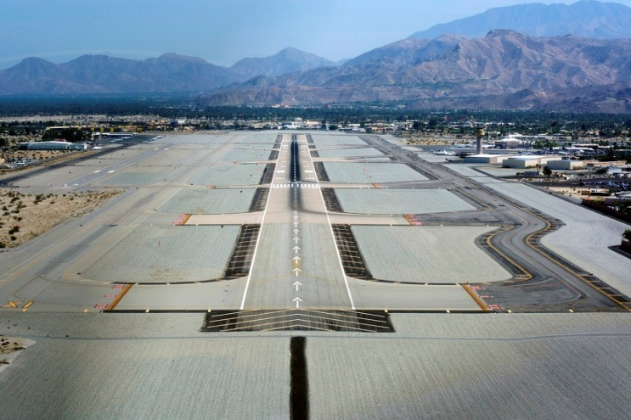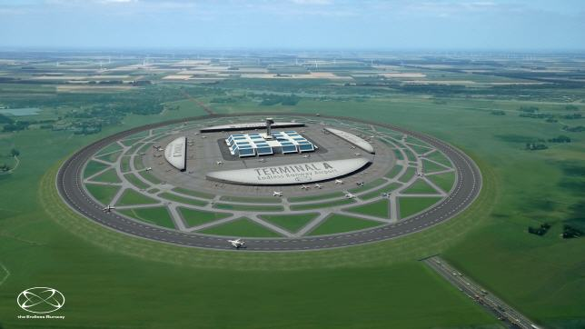

**Bài 5**: (1,0đ) Lúc 6h45 phút sáng bạn Nam đi xe đạp điện từ nhà tới trường với vận tốc trung b́inh là 15km/h bạn đi theo con đường từ  (như trong hình)

 Nếu có 1 con đường thẳng từ A 🡪 H và đi theo con đường đó với vận tốc trung b́ình 15 km/h, bạn Nam sẽ tới trường lúc mấy giờ?

**Bài 6**:(1,0đ) Người lớn tuổi thường đeo kính lão (một loại kính hội tụ). Bạn An mượn kính của bà để làm thí nghiệm tạo hình ảnh một vật trên tấm màn. Cho rằng vật sáng có hình đoạn thẳng AB đặt vuông góc với trục chính của một thấu kính hội tụ, cách thấu kính đoạn OA = 30cm. Thấu kính có quang tâm O và tiêu điểm F. Qua thấu kính vật AB cho ảnh thật A’B’ lớn gấp 2 lần vật (có đường đi của tia sáng được mô tả như hình vẽ). Tính tiêu cự của thấu kính?

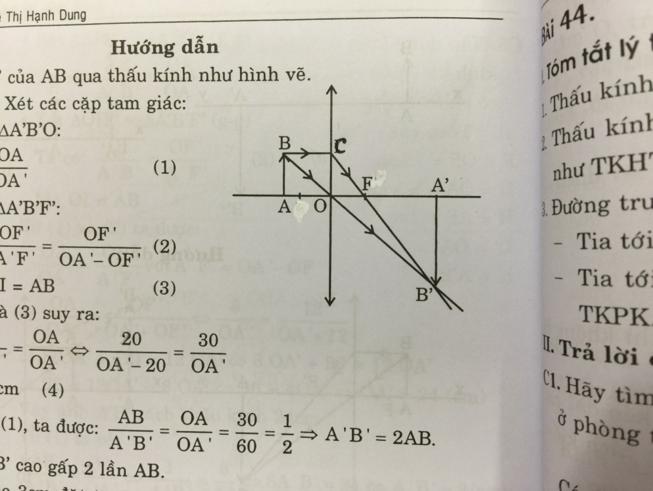

**Bài 7**: (1,0đ)

a/Tính diên tích lợp tôn mái nhà , biết AB = BC ; GH = 15m; HI = 10m , $\hat{BCA}={35}^{0}$



b/ Hình 98 cho ta hình ảnh của một đồng hồ cát với các kích thước kèm theo (OA=OB).

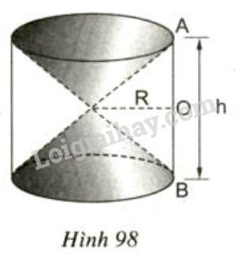Hãy so sánh tổng thể tích của hai hình nón và thể tích hình trụ.

**Bài 8**: (3,0đ) Cho nửa đường tròn tâm O, đường kính AB. Trên nửa đường tròn lấy các điểm C, D sao cho CD = $R\sqrt{2}$ (AC < AD, C không trùng A và D không trùng B). AC cắt BD tại E,AD cắt BC tại H, M là trung điểm BE. Gọi I là điểm chính giữa cung AB .

a/. Chứng minh tam giác EAD vuông cân và I là tâm đường tròn C ngoại tiếp tam giác ABE.

b/. AD cắt đường tròn C tại K( K≢A),EH cắt AB tại F. Chứng minh các tứ giác FHDB và

BKQF là các tứ giác nội tiếp. (Q là giao điểm của CF và AD)

c/. Gọi P là giao điểm của AI và EB.Chứng minh MH // PQ.

---Hết---

**HƯỚNG DẪN CHẤM ĐỀ 5**

|  |  |
| --- | --- |
| **Bài 1:** (1.5 đ)   1. Bảng giá trị của (P) và (D) 0, 5đ mỗi bảng   Đồ thị của (P) và (D) 0,5đ mỗi đồ thị.  Sai bảng giá trị, không chấm điểm đồ thị  b) Tìm được 2 hoành độ giao điểm: 0.25  ⇒ Tọa độ giao điểm:(1; 1) ; (-2; 4): 0.25  **Bài 2**: (1 đ)Theo định lý Viét ta có:  Tổng $x_{1}+x_{2}=\frac{1}{2}$ Tích $x_{1}.x_{2}=\frac{3}{2}$ Theo bài ra ta có:  A = $x_{1}+x_{2}=\frac{1}{2}$ $${B =x}_{{}_{1}}^{2}+x_{{}_{2}}^{2}=\left[{\left(x_{1}+x_{2}\right)}^{2}-2x_{1}x_{2}\right]=\left[{\left(\frac{1}{2}\right)}^{2}-2⋅\left(\frac{-3}{2}\right)\right]=\frac{13}{4}$$  **Bài 3**: (1 đ)  Ta có: h = 4t2 - 100t + 197 (1)  Thay h = 197 vào (1) ta có: t = 25 (giây)  **Bài 4:** (1 đ)  **a/**  Gọi x là số ml nước cần pha vào. (x>0)  Theo đề bài ta có pt:  **b/**  Chiều dài đường băng sân bay Tân Sơn Nhất sẽ là chu vi đường băng hình tròn dự kiến  C = $2πR$ ⇒ R = $\frac{C}{2π}$ = $\frac{3800}{2.3,14}≈605(m)$ Vậy thiết kế theo như đề bài khả thi ( vì bán kính từ 500m-700m)    **Bài 5**: (1đ)  Gọi F là giao điểm của AB và HG, nối đoạn AF  Ta có: AF = AB +CD + EG = 1000 + 600+400 =2000m;  HF = HG + ED+CB = 500 + 300+700 = 1500m  Xét  vuông tại F, có:  (Định lí Pytago)    Thời gian bạn Nam đi theo con đường A🡪 E:  Vậy nếu bạn Nam đi theo con đường A🡪H đến trường lúc 6h55ph.  **Description: E:\DATA 2014\PGD QUAN 6 2014\CHUYEN MON TOAN 2017\HINH ANH TAI LIEU GIANG DAY CHUONG I\HINH ANH THAU KINH\IMG_4922.JPGBài 6: (1 đ)**  Theo đề ta cóOA= 30cm, A’B’=2AB  Ta có: ΔABO ΔA’B’O (g-g)  ==2.30 = 60 (1)  ΔOCF ΔA’B’F (g-g)  (2)  Mà AB = CO (3).  Từ(1) , (2) và (3) suy ra    Vậy tiêu cự OF của thấu kính là 20cm  **Bài 7:** (1 đ)  a/Kẻ BH ⟘ AC  BC = $\frac{15}{2}:Cos{35}^{0}$ ≈ 6.4  ⇒ Diện tích lợp tôn mái nhà : 2.BC.CD ≈ 2.6.4.10 ≈ 128 ($m^{2}$)  **b/** Chiều cao của hình nón là: $\frac{h}{2}$ Thể tích của hai hình nón là:  2Vnón =2. .R2.=  Thể tích của hình trụ là: Vtrụ= $π. R^{2 }h$ Nên $\frac{2Vnón}{Vtrụ}= \frac{π. R^{2 }. h.}{3}$  : $π. R^{2 }h$ = $\frac{1}{3}$ **Bài 8:** (3đ)    a/ AB là đường kính nên A ˆDB=90O ; CD2=2R2= OC2+OD2 nên DˆOC =90O,  do đó ˆ EAD = 45O. Vậy ∆ AED vuông cân tại D  I là điểm chính giữa cung AB nên *IO*là trung trựccủaAB. $\hat{ADI}={45}^{O}$ ⇒ DI là phân giác $\hat{ADE}$ Mà ∆ ADE vuông cân tại D ⇒ ID là trung trực AE  ⇒*I* là tâm đường tròn ngoại tiếp D*ABE* .  b/ H là trực tâm tam giác AEB, từ đó suy ra FHDB nội tiếp và tứ giác FCEB nội tiếp  ⇒ Tứ giác BKQF nội tiếp  c/ NK // BE ⇒ $\frac{AP}{AN}=\frac{AD}{AK}$ ( 1)  Tứ giác BKQF nội tiếp ⇒ AQ.AK = AF . AB  Tứ giác FHDB nội tiếp ⇒ AH . AD = AF . AB  ⇒*AQ*.*AK* = *AH*.*AD* ⇒ $\frac{AD}{AK}=\frac{AQ}{AH}$ ( 2)  Mà *H* ,*M* , *N* thẳng hàng (BHEN là hình bình hành) nên *PQ* / / *HM* .  *(Học sinh giải cách khác vẫn được trọn điểm)* | 0.5  0.5  0.5  0.25  0.25  0.5  0,5  0.5  0.25  0.25  0.25  0.25  0.25  0.25  0.25  0.25  0.25  0.25  0.25  0.25  0.25  0.25  0.25  0.25  0.25  0.25  0.25  0.25  0.5  0.5  0.25  0.25  0.25  0.25 |